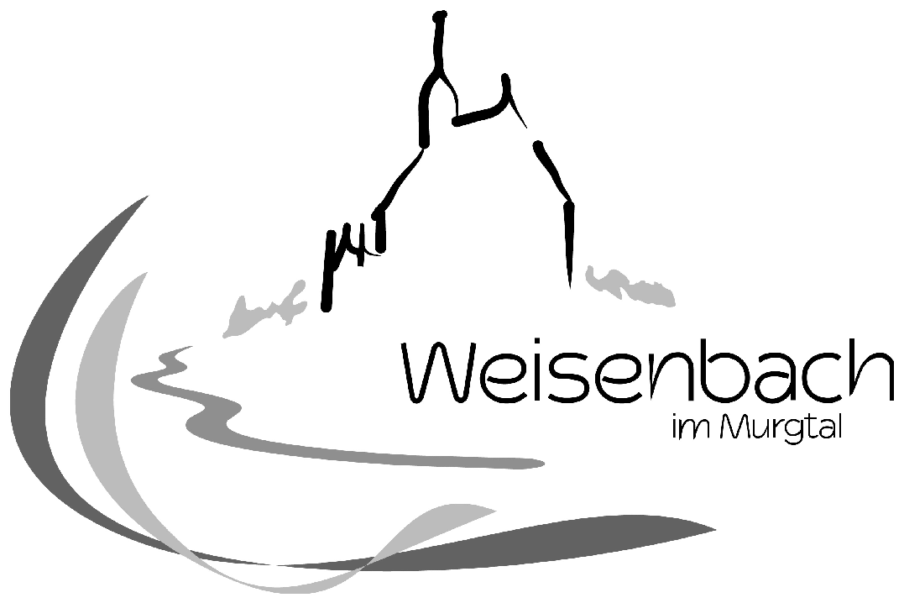

Johann-Belzer-Schule Weisenbach-Forbach

Grund- und Werkrealschule

Jahnstr. 2 76599 Weisenbach Tel.: 07224 2170 www.johannbelzerschule.de

Anmeldung zur Notbetreuung in Schulen vom 07.06. bis 02.07.2021

Liebe Eltern,
zurzeit sinken die Zahlen langsam aber stetig. Wir fragen heute sicherheitshalber trotzdem den Bedarf an Notbetreuung nach den Pfingstferien ab.

Weiterhin gilt:
Anspruch auf Notbetreuung haben Kinder, bei denen beide Erziehungsberechtigte beziehungsweise die oder der Alleinerziehende von ihrem Arbeitgeber als unabkömmlich gelten. Dies gilt für Präsenzarbeitsplätze sowie für Home-Office-Arbeitsplätze gleichermaßen. Auch Kinder, für deren Kindeswohl eine Betreuung notwendig ist, haben einen Anspruch auf Notbetreuung.

Mensabetrieb
Unter fünf Anmeldungen können wir die Mensa aus organisatorischen Gründen nicht öffnen. Die Schülerinnen und Schüler bringen in diesem Fall ausreichend Essen und Getränke mit. Wir würden die betreffenden Kinder rechtzeitig darüber informieren.

Wir benötigen von allen Kindern, die zur Notbetreuung angemeldet werden, eine Rückmeldung per E-Mail an betreuung@jbs.ra.schule-bw.de bis Mittwoch, 19.05.2021, 12:00 Uhr. Im Fall eines kurzfristigen Bedarfs in den kommenden Tagen bitten wir im Voraus um einen Anruf unter 07224-2170 (ggf. auf Anrufbeantworter sprechen).

1. Angaben über das Kind

Name, Vorname: .......................................................................................

Klasse: ........................

2. Angaben der Erziehungsberechtigten

Erziehungsberechtiger 1:

Name, Vorname: .......................................................................................

Aktuelle Telefonnummer (tagsüber): .........................................................

E-Mail: .......................................................................................................

Arbeitgeber: ...............................................................................................

Erziehungsberechtiger 2:

Name, Vorname: .......................................................................................

Aktuelle Telefonnummer (tagsüber): .........................................................

E-Mail: .......................................................................................................

Arbeitgeber: ...............................................................................................

Bitte bis Mittwoch, 09.06.2021, eine Bestätigung der Arbeitgeber über die Unabkömmlichkeit am Arbeitsplatz der Schule zukommen lassen. Dies fällt bei Selbständigen und Freiberuflern weg, ebenso wenn wir diese bereits vorliegen haben.

Bitte beachten: Die Betreuungszeiten nach 13:15 Uhr gelten ausschließlich für Kinder, die bereits im Ganztag angemeldet sind!!! Die Abholzeiten sind verbindlich, Abholungen zwischen den Uhrzeiten können aus organisatorischen Gründen nicht gestattet werden!

Wir benötigen an folgenden Tagen die Notbetreuung ab 8:00 Uhr:

Montag, 07.06. bis 12:25 Uhr bis 13:15 Uhr bis 14:00 Uhr bis 14:45 Uhr Mensa
Dienstag, 08.06. bis 12:25 Uhr bis 13:15 Uhr bis 14:00 Uhr bis 14:45 Uhr Mensa
Mittwoch, 09.06. bis 12:25 Uhr bis 13:15 Uhr bis 14:00 Uhr bis 14:45 Uhr Mensa
Donnerstag, 10.06. bis 12:25 Uhr bis 13:15 Uhr bis 14:00 Uhr bis 14:45 Uhr Mensa
Freitag, 11.06. bis 12:25 Uhr bis 13:15 Uhr bis 14:00 Uhr bis 14:45 Uhr Mensa
Montag, 14.06. bis 12:25 Uhr bis 13:15 Uhr bis 14:00 Uhr bis 14:45 Uhr Mensa
Dienstag, 15.06. bis 12:25 Uhr bis 13:15 Uhr bis 14:00 Uhr bis 14:45 Uhr Mensa
Mittwoch, 16.06. bis 12:25 Uhr bis 13:15 Uhr bis 14:00 Uhr bis 14:45 Uhr Mensa
Donnerstag, 17.06. bis 12:25 Uhr bis 13:15 Uhr bis 14:00 Uhr bis 14:45 Uhr Mensa
Freitag, 18.06. bis 12:25 Uhr bis 13:15 Uhr bis 14:00 Uhr bis 14:45 Uhr Mensa
Montag, 21.06. bis 12:25 Uhr bis 13:15 Uhr bis 14:00 Uhr bis 14:45 Uhr Mensa
Dienstag, 22.06. bis 12:25 Uhr bis 13:15 Uhr bis 14:00 Uhr bis 14:45 Uhr Mensa
Mittwoch, 23.06. bis 12:25 Uhr bis 13:15 Uhr bis 14:00 Uhr bis 14:45 Uhr Mensa
Donnerstag, 24.06. bis 12:25 Uhr bis 13:15 Uhr bis 14:00 Uhr bis 14:45 Uhr Mensa
Freitag, 25.06. bis 12:25 Uhr bis 13:15 Uhr bis 14:00 Uhr bis 14:45 Uhr Mensa
Montag, 21.06. bis 12:25 Uhr bis 13:15 Uhr bis 14:00 Uhr bis 14:45 Uhr Mensa
Dienstag, 22.06. bis 12:25 Uhr bis 13:15 Uhr bis 14:00 Uhr bis 14:45 Uhr Mensa
Mittwoch, 23.06. bis 12:25 Uhr bis 13:15 Uhr bis 14:00 Uhr bis 14:45 Uhr Mensa
Donnerstag, 24.06. bis 12:25 Uhr bis 13:15 Uhr bis 14:00 Uhr bis 14:45 Uhr Mensa
Freitag, 25.06. bis 12:25 Uhr bis 13:15 Uhr bis 14:00 Uhr bis 14:45 Uhr Mensa
Montag, 28.06. bis 12:25 Uhr bis 13:15 Uhr bis 14:00 Uhr bis 14:45 Uhr Mensa
Dienstag, 29.06. bis 12:25 Uhr bis 13:15 Uhr bis 14:00 Uhr bis 14:45 Uhr Mensa
Mittwoch, 30.06. bis 12:25 Uhr bis 13:15 Uhr bis 14:00 Uhr bis 14:45 Uhr Mensa
Donnerstag, 01.07. bis 12:25 Uhr bis 13:15 Uhr bis 14:00 Uhr bis 14:45 Uhr Mensa
Freitag, 02.07. bis 12:25 Uhr bis 13:15 Uhr bis 14:00 Uhr bis 14:45 Uhr Mensa

Weisenbach, den ......................

..................................................................................................................
Unterschriften des/ der Erziehungsberechtigten

